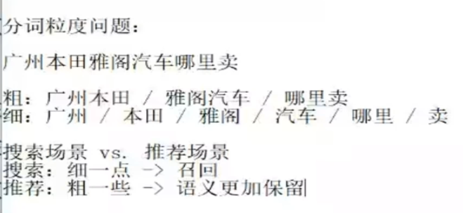

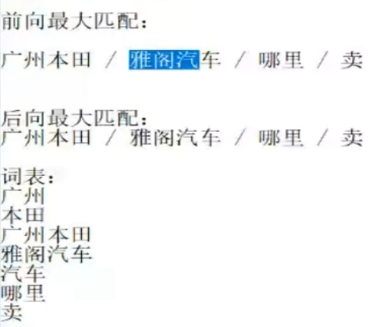

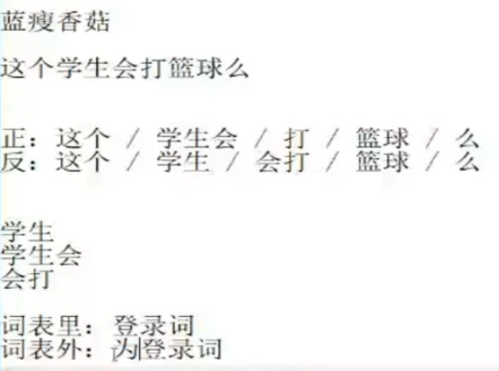

都是优先匹配最长的： 前向最大匹配、后向最大匹配



**1、Trie树**

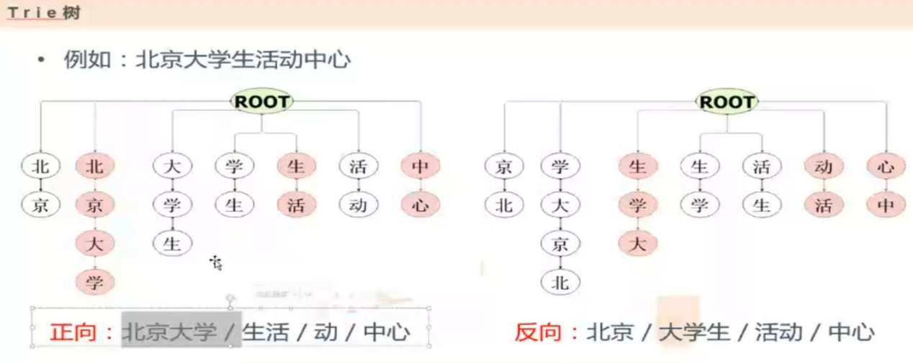

**2、有向无环图（DAG）**

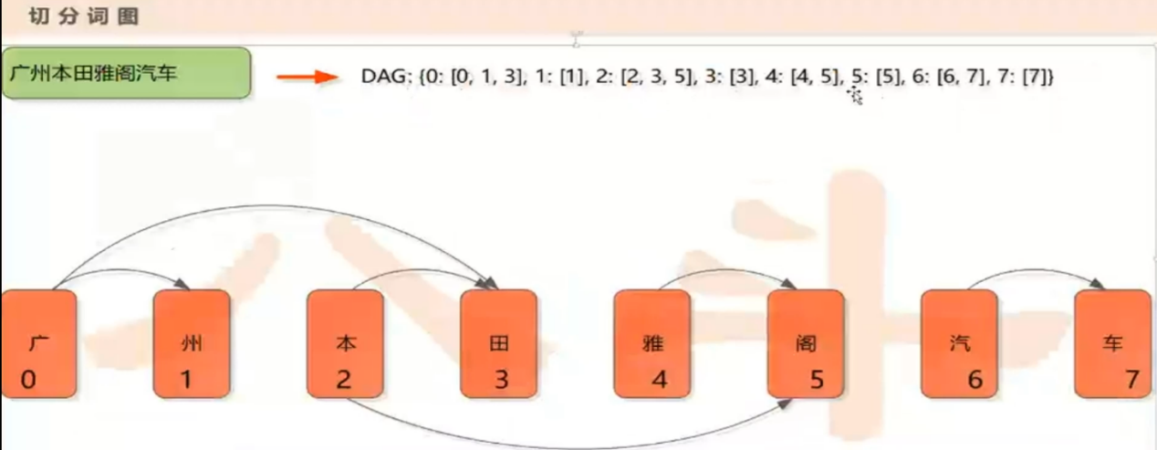

**3、条件概率**

条件概率是指事件A在另外一个[事件](https://baike.baidu.com/item/%E4%BA%8B%E4%BB%B6/33582" \t "https://baike.baidu.com/item/%E6%9D%A1%E4%BB%B6%E6%A6%82%E7%8E%87/_blank)B已经发生条件下的发生[概率](https://baike.baidu.com/item/%E6%A6%82%E7%8E%87" \t "https://baike.baidu.com/item/%E6%9D%A1%E4%BB%B6%E6%A6%82%E7%8E%87/_blank)。条件[概率](https://baike.baidu.com/item/%E6%A6%82%E7%8E%87" \t "https://baike.baidu.com/item/%E6%9D%A1%E4%BB%B6%E6%A6%82%E7%8E%87/_blank)表示为：P（A|B），读作“在B条件下A的概率”。条件概率可以用[决策树](https://baike.baidu.com/item/%E5%86%B3%E7%AD%96%E6%A0%91" \t "https://baike.baidu.com/item/%E6%9D%A1%E4%BB%B6%E6%A6%82%E7%8E%87/_blank)进行计算。条件概率的谬论是假设 P(A|B) 大致等于 P(B|A)。

若只有两个事件A，B，那么， 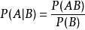

设  ， ，…为任意n 个事件（n≥2）且  ，则



公式转换：

P(A|B) = P(A, B) / P(B)

P(A,B) = P(A|B) * P(B)

P(A,B) = P(B|A) * P(A)

全概率公式:

设事件组  是样本空间Ω 的一个划分，且P（Bi）>0（i=1，2，…n）则对任一事件B，有

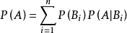

贝叶斯公式：

P(A|B) = P(B|A) * P(A) / P(B)；

设B1，B2，…Bn…是一完备事件组，则对任一事件A， P（A）>0，有：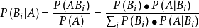

1. **联合概率**

表示两个事件共同发生的概率。*A*与*B*的联合概率表示为 P(AB) 或者*P*(*A*,*B*),或者P（A∩B）。

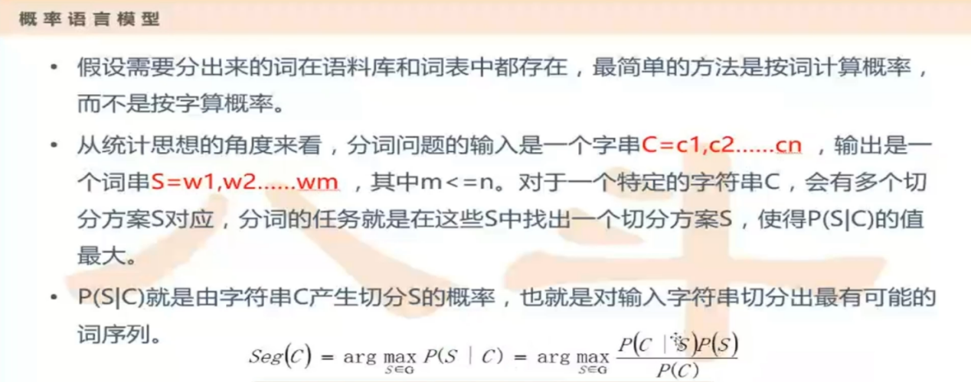

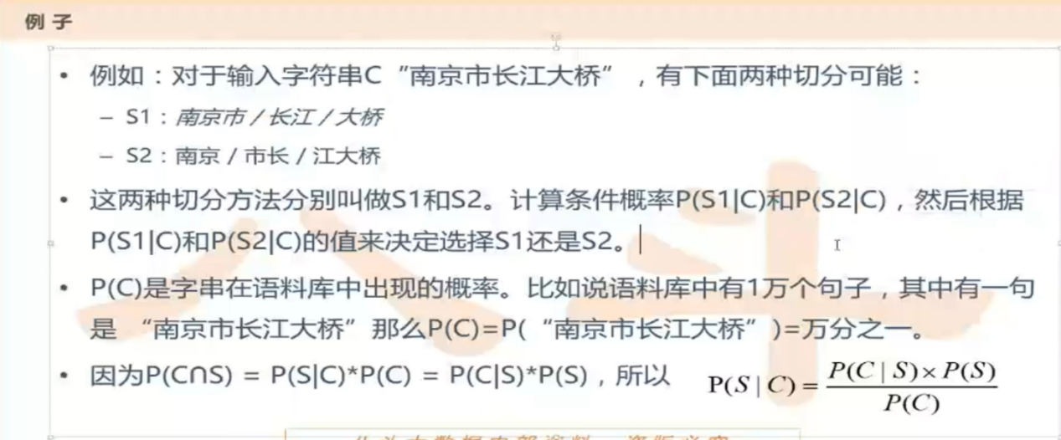

**5、独立同分布**

在概率统计理论中，指随机过程中，任何时刻的取值都为随机变量，如果这些随机变量服从同一[分布](https://baike.baidu.com/item/%E5%88%86%E5%B8%83" \t "https://baike.baidu.com/item/%E7%8B%AC%E7%AB%8B%E5%90%8C%E5%88%86%E5%B8%83/_blank)，并且互相独立，那么这些随机变量是独立同分布。如果随机变量X1和X2独立，是指X1的取值不影响X2的取值，X2的取值也不影响X1的取值且随机变量X1和X2服从同一分布，这意味着X1和X2具有相同的分布形状和相同的分布参数，对离随机变量具有相同的分布律，对连续随机变量具有相同的[概率密度函数](https://baike.baidu.com/item/%E6%A6%82%E7%8E%87%E5%AF%86%E5%BA%A6%E5%87%BD%E6%95%B0" \t "https://baike.baidu.com/item/%E7%8B%AC%E7%AB%8B%E5%90%8C%E5%88%86%E5%B8%83/_blank)，有着相同的[分布函数](https://baike.baidu.com/item/%E5%88%86%E5%B8%83%E5%87%BD%E6%95%B0" \t "https://baike.baidu.com/item/%E7%8B%AC%E7%AB%8B%E5%90%8C%E5%88%86%E5%B8%83/_blank)，相同的期望、方差。如实验条件保持不变，一系列的抛硬币的正反面结果是独立同分布。

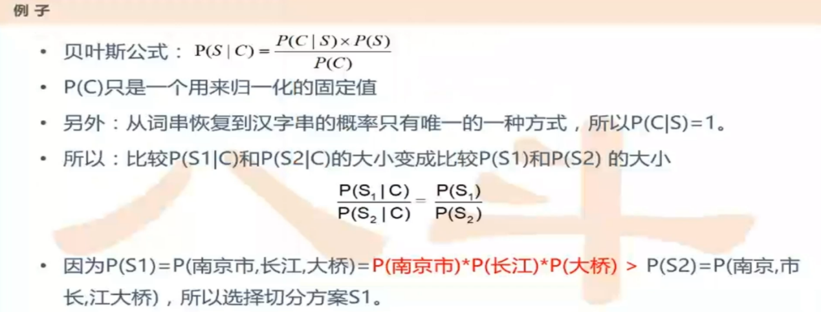

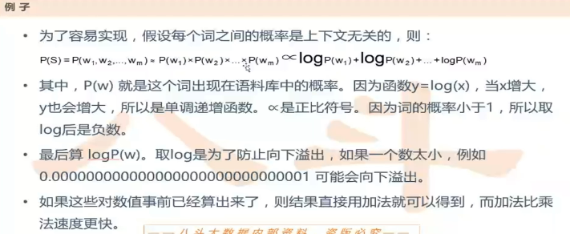

一元模型也是独立同分布

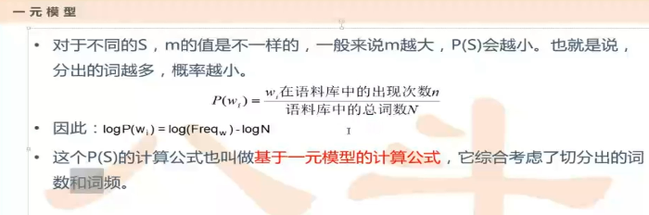



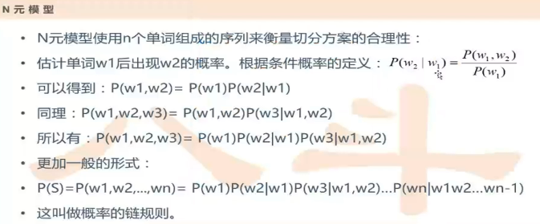

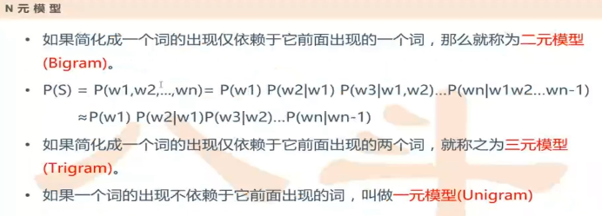

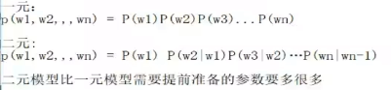



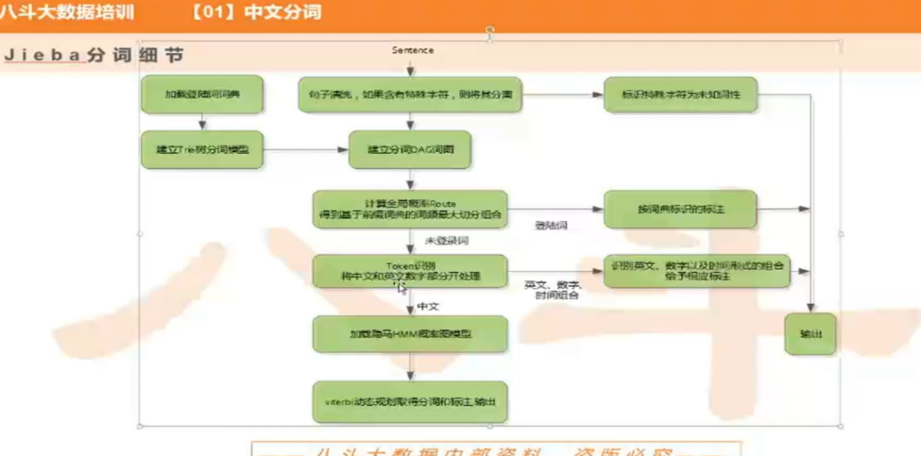

上半部分用词表，下半部用隐马

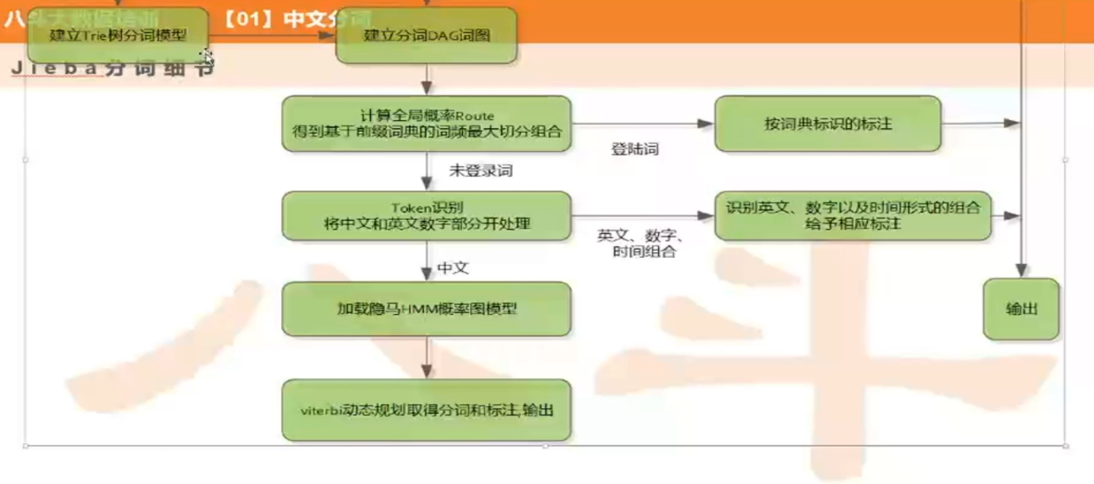

N阶马尔科夫就是N-1元模型

**马尔科夫模型**主要应用于**语音识别、音字转换、词性标注**

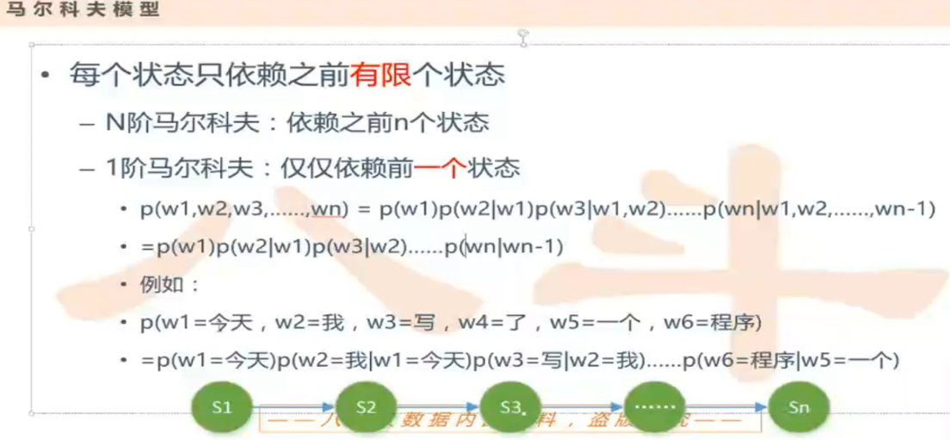

先验概率=初始概率(第一个词出现的概率)**πk表示**

条件概率=状态转移概率 **αk,l表示**

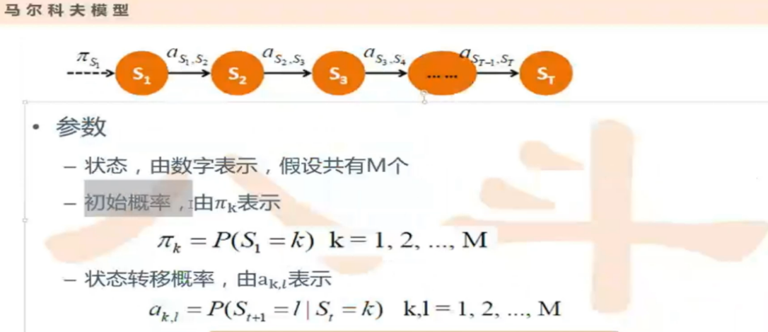

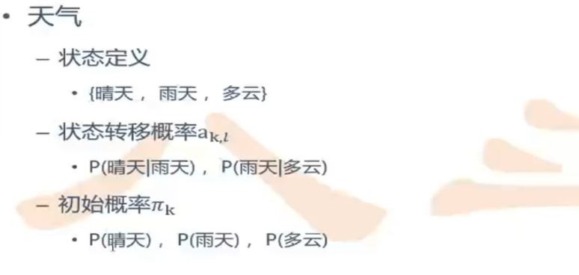

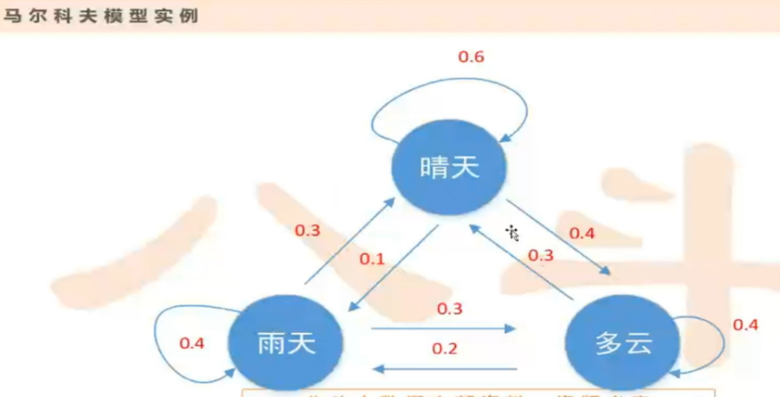

最大似然法

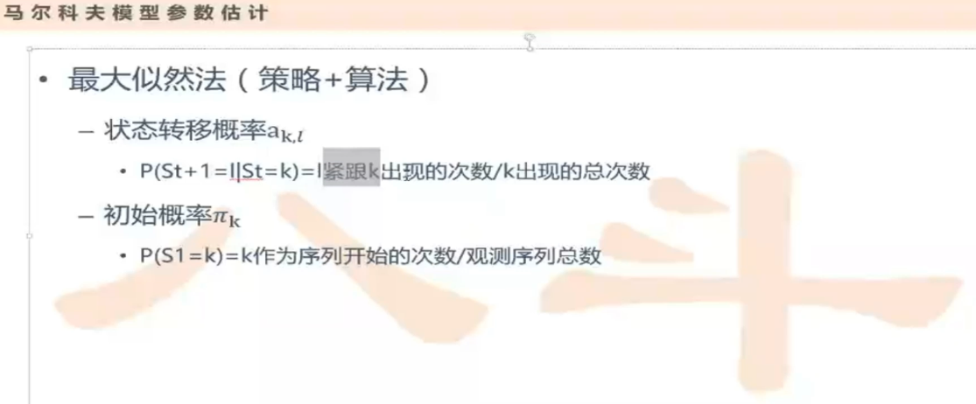

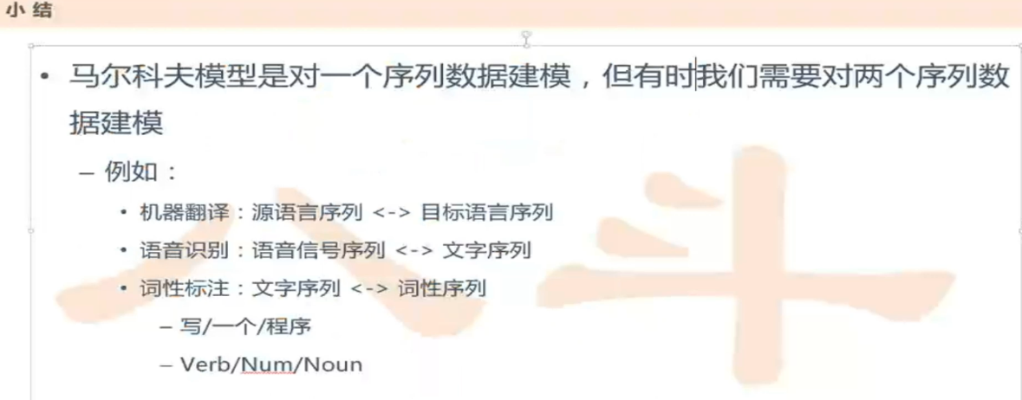

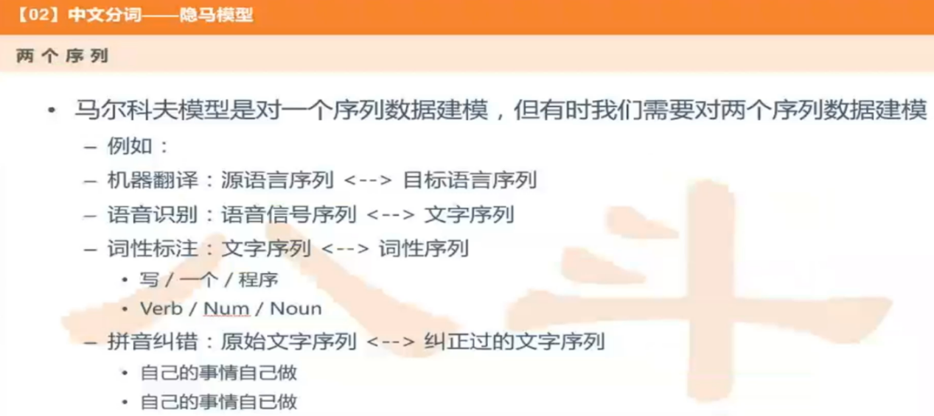

马尔科夫模型——只对一个序列数据建模

隐马尔可夫模型(HMM)——对两个序列数据建模

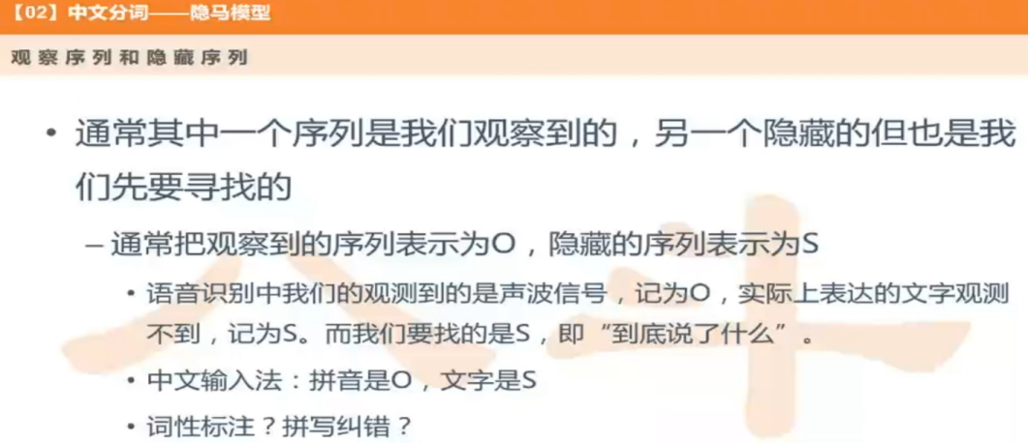

橙色=观察序列=输入=一个句子

绿色=状态序列(隐藏序列)=输出=一个合适的切分方案

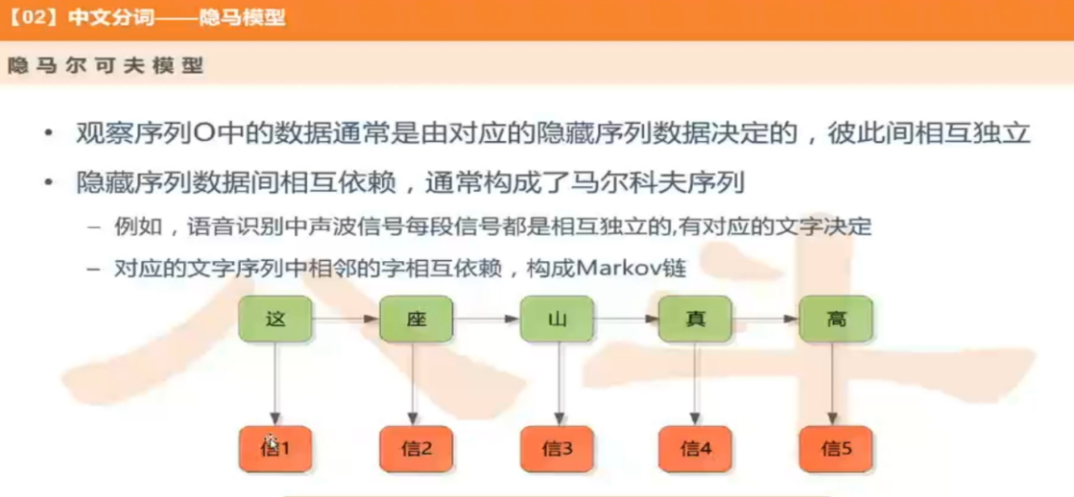

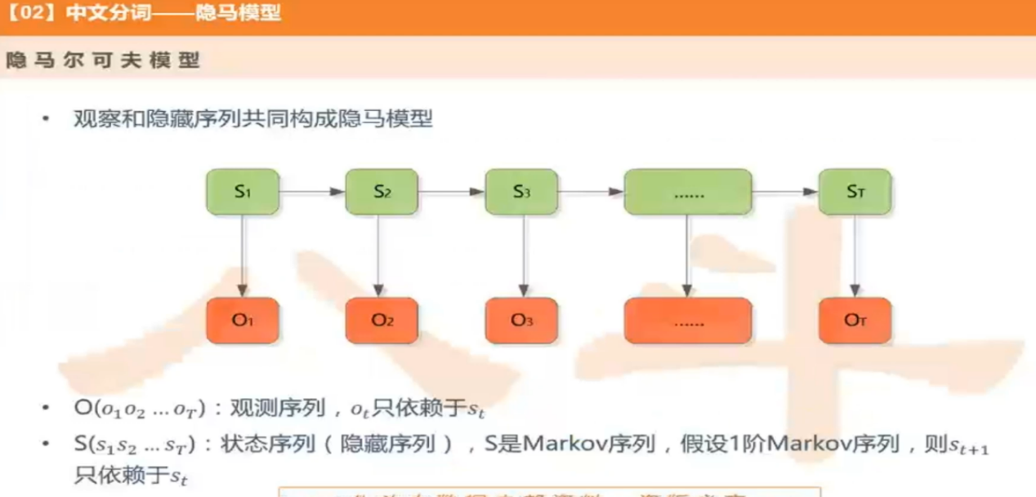

发射概率=状态序列到观测序列(隐藏序列)上图的垂直线

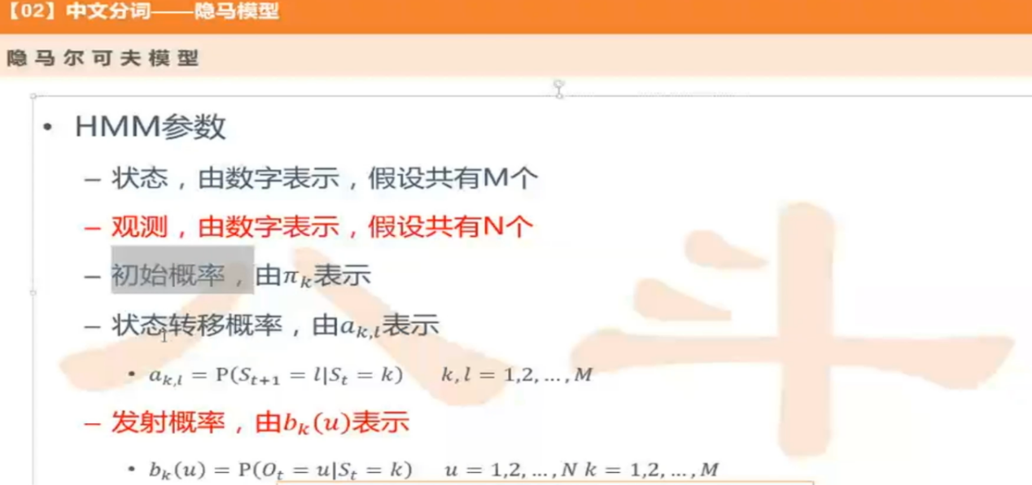

有了汉字就知道读音

比如 发射概率(绿色到橙色垂直线)

（了—> le 30% liao 70% ，这—>zhe 100%）

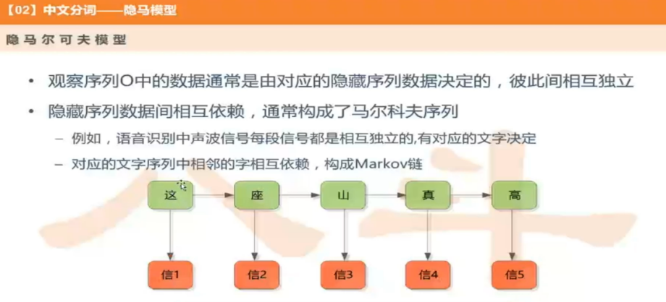

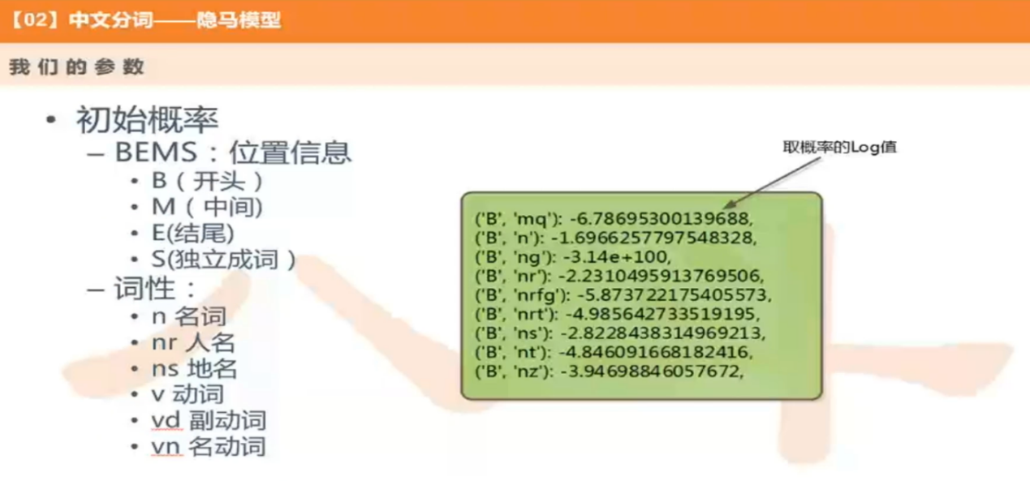

结巴分词：

起始概率prob_start.py 转移概率prob_trans.py 发射概率prob_emit.py

隐马尔科夫都是以字计算

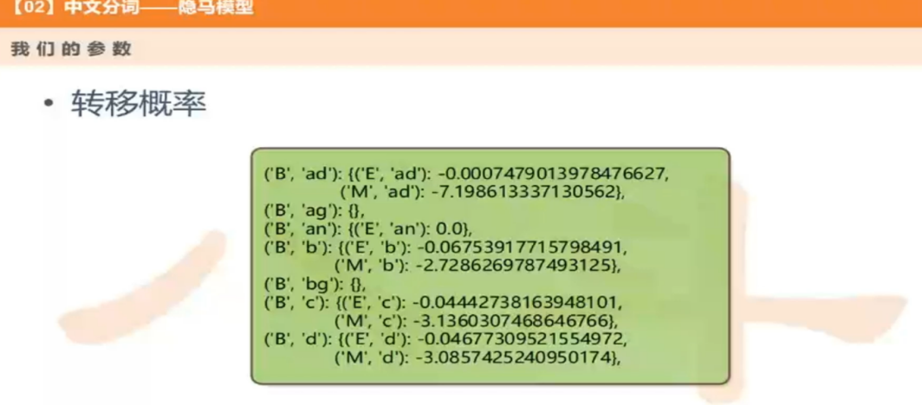

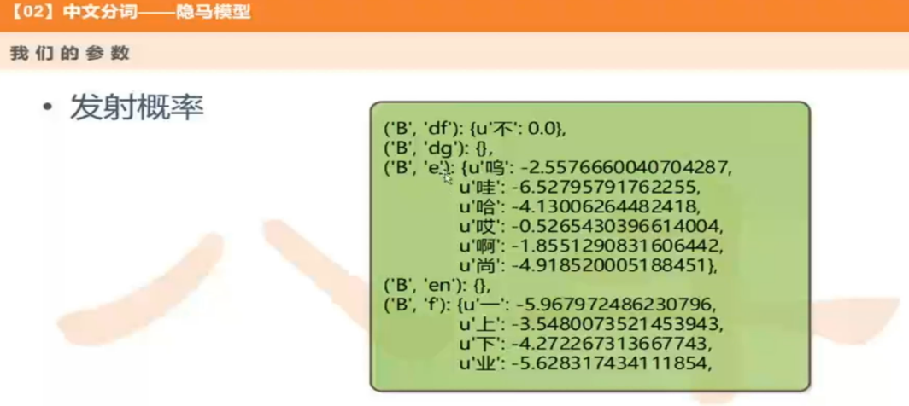

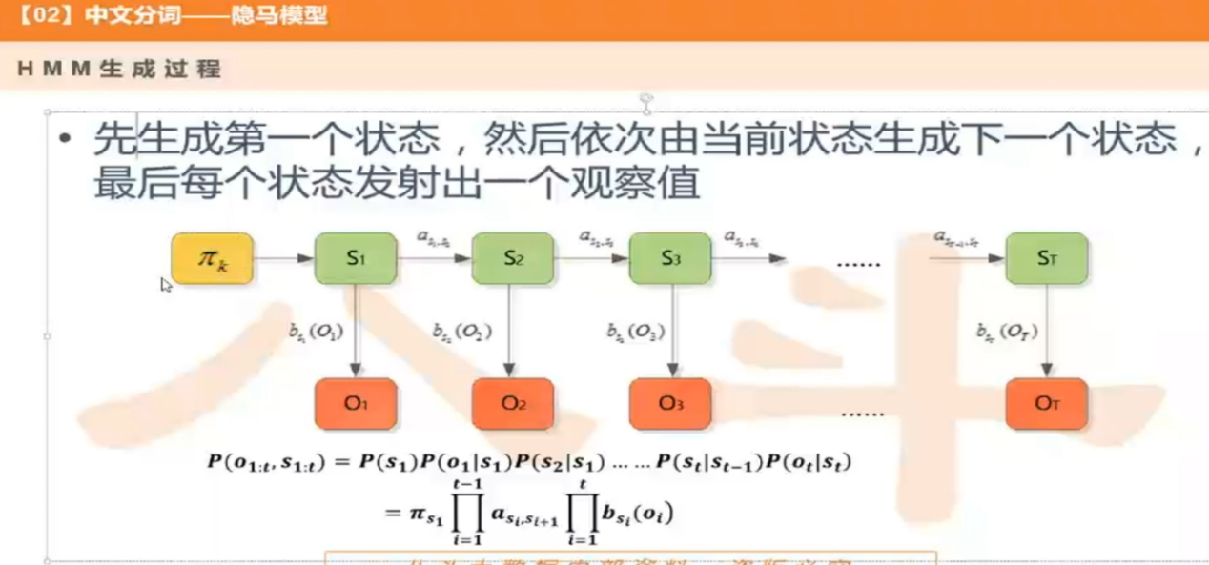

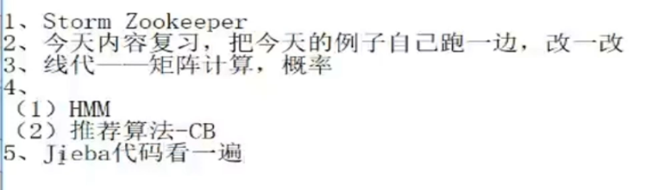

结巴demo.py

前向概率：太暴力了，复杂度高

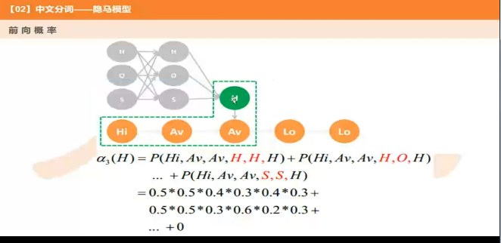

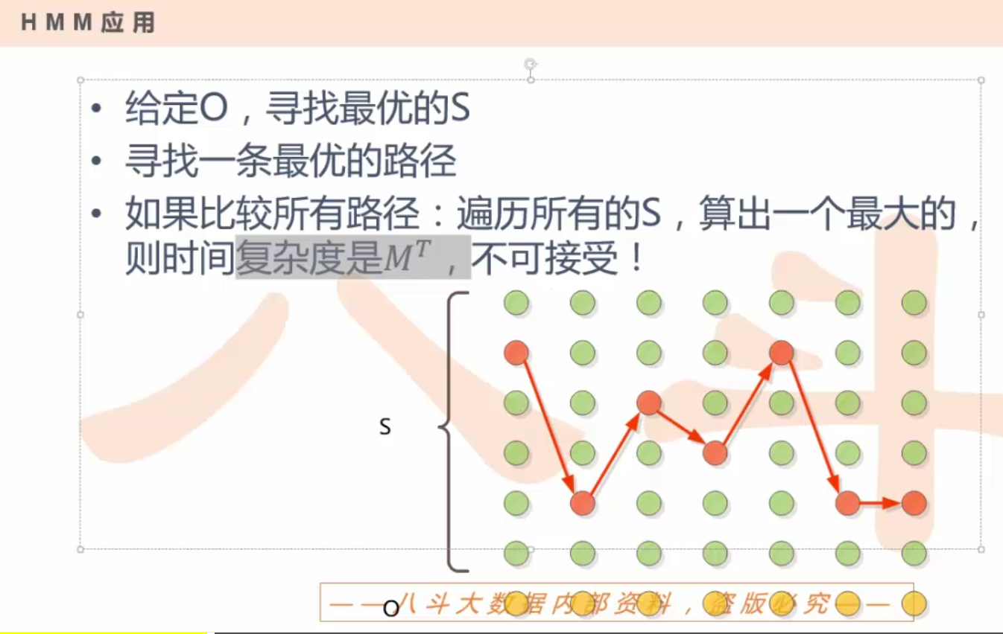

这个不暴力

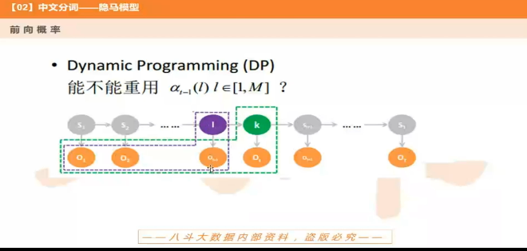

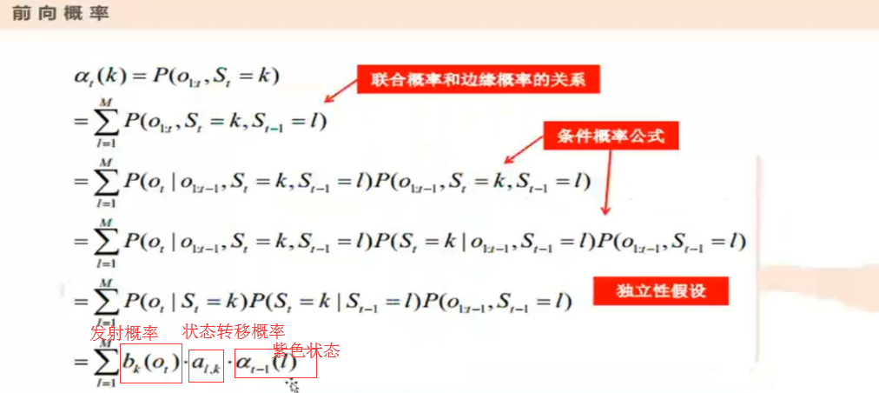

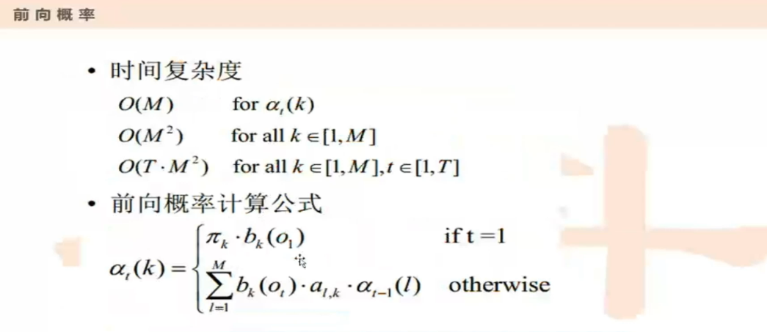

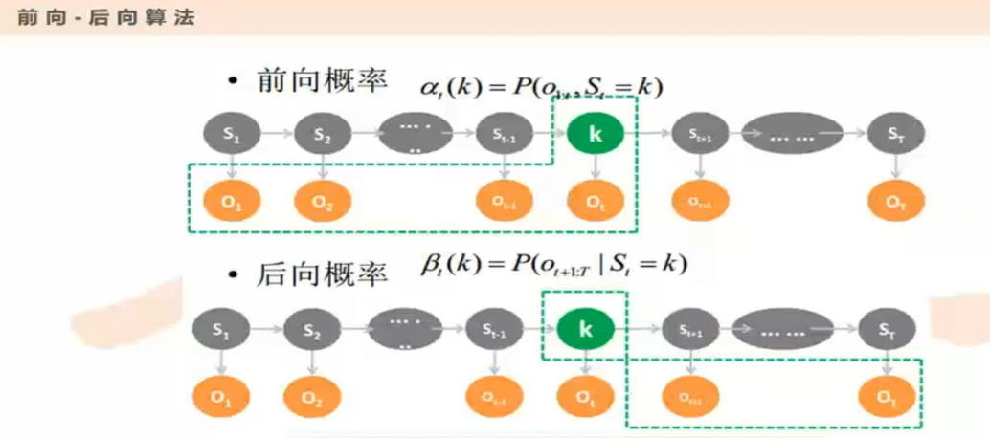

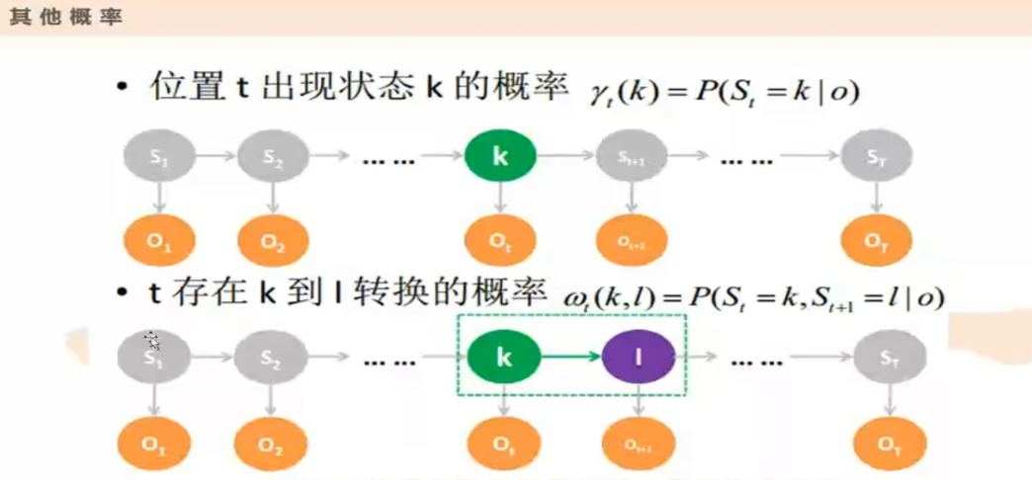

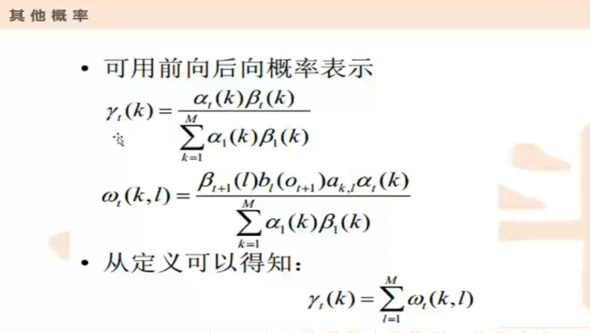

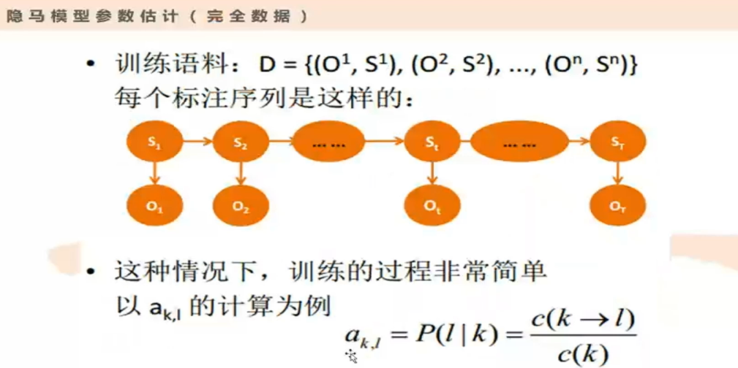

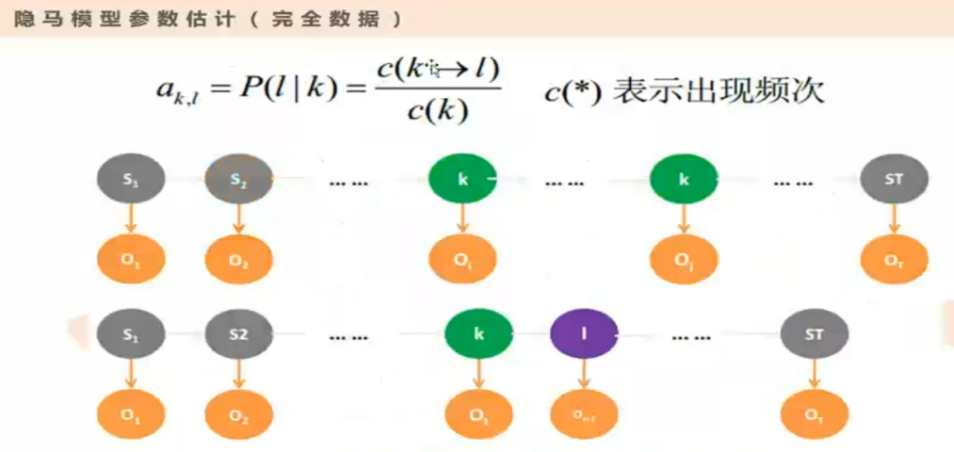

Viterbi:使用动态规划的思想

